**Homework_Lesson_29**

Задание:  
1. Установите и настройте агента Jenkins на удаленном компьютере.  
2. Создайте pipeline на основном сервере Jenkins, который будет использовать агента Jenkins для выполнения сборки вашего тестового проекта. Укажите метку агента, на котором сборка должна  
выполняться.  
3. Добавьте несколько шагов сборки в ваш pipeline, таких как скачивание кода проекта из репозитория, компиляция, тестирование и развертывание   
Используйте синтаксис Freestyle project или Pipeline в зависимости от вашего предпочтения.   
Настройте отчеты о выполнении задачи в вашем pipeline.  
5. Настройте безопасность агента Jenkins, включая аутентификацию и авторизацию.   
Необходимо сгенерировать ключ для Дженкинс, также создать все папки для пользователя jenkins на ноде, Host Key Verification Strategy = known hosts file. Укажите необходимые настройки безопасности, такие как ключ агента, SSL-сертификаты (по желанию) или другие меры безопасности, для защиты процесса развертывания и интеграции.

**Создаем и настраиваем агента**

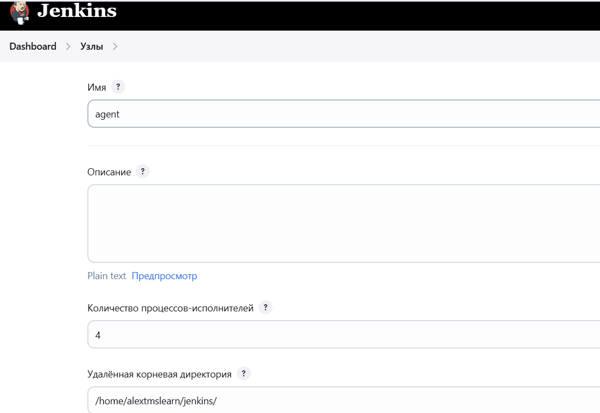

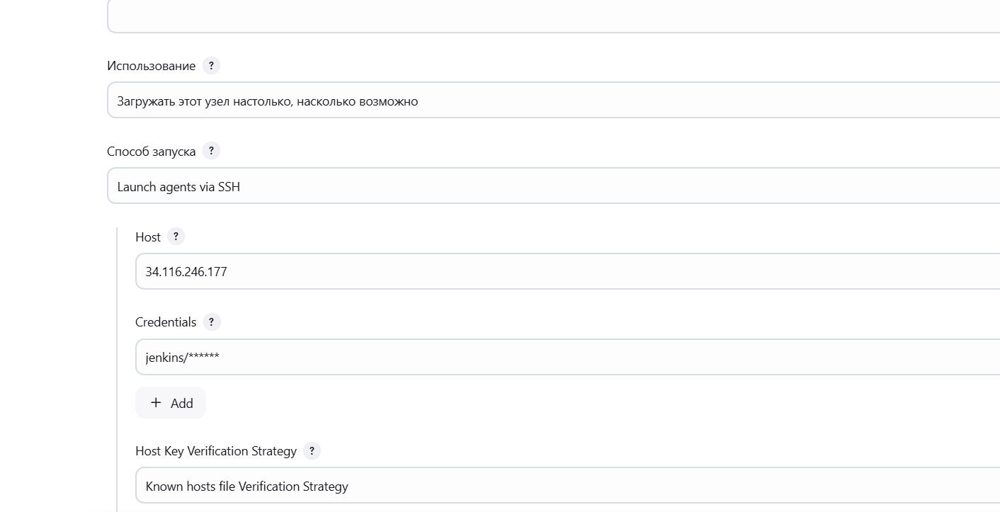

6. Дополнительно: Настройте агента Jenkins для работы с гибридными окружениями, такими как облака, контейнеры или физические серверы, чтобы разрабатывать и развертывать приложения в различных средах.  
7. Создайте отчет о выполнении вашего домашнего задания, включающий код вашего pipeline, скриншоты настроек агента Jenkins и отчеты о выполнении сборок